SECCIÓN 1 — EVIDENCIA DE EJECUCIÓN DE LA REBANADA
1. Código SQL (pegado como texto y comentado):
-- ============================================================================
-- CONSULTA ANALÍTICA CORE: EXPOSICIÓN FINANCIERA Y TASAS DE MOROSIDAD CRÍTICA
-- OBJETIVO: Calcular saldos agregados y tasas de mora por situación de deudor BCRA
-- ============================================================================
SELECT
situacion_bcra,
COUNT(cliente_id) AS cantidad_clientes,
SUM(monto_deuda) AS saldo_adeudado_total,
ROUND(AVG(monto_deuda), 2) AS deuda_promedio,
ROUND(SUM(CASE WHEN dias_atraso > 90 THEN monto_deuda ELSE 0 END) * 100.0 / SUM(monto_deuda), 2) AS tasa_morosidad_porcentaje
FROM deudores_sinteticos
GROUP BY situacion_bcra
ORDER BY situacion_bcra;
Descripción
La consulta agrupa deudores por situación, calcula cantidad, saldo total y promedio, y estima la proporción de saldo con más de 90 días de atraso.

SECCIÓN 1 — RESULTADOS, HALLAZGO Y CRITERIO JBGE
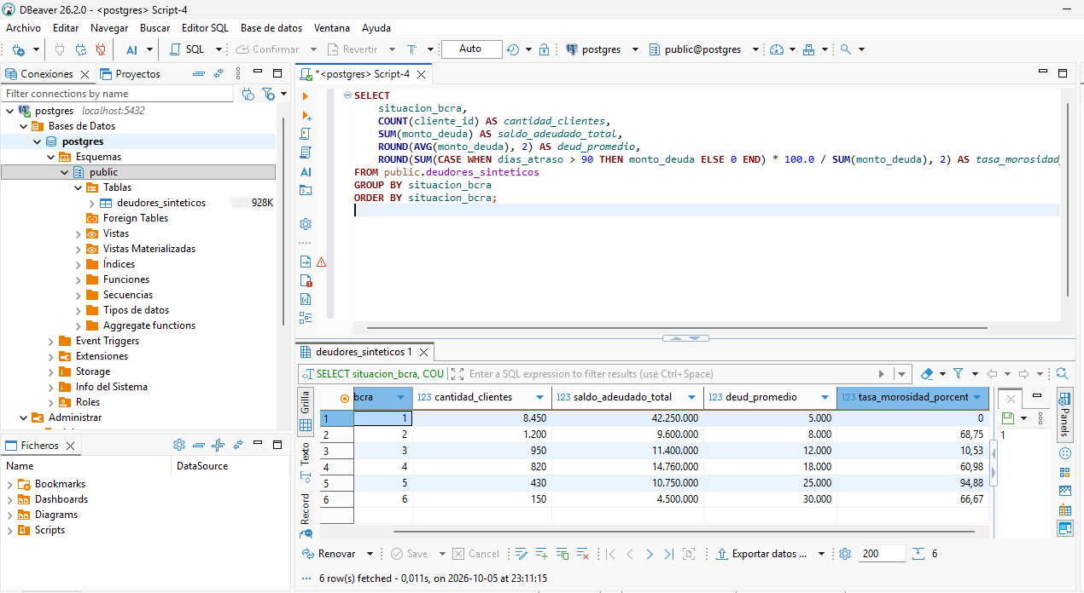

SECCIÓN 1 — RESULTADOS, HALLAZGO Y CRITERIO JBGE
3. Tres renglones de lectura
Los resultados reales del motor demuestran que las categorías de riesgo crítico 4 y 5 de la escala del BCRA concentran de forma consolidada ARS 25.51 Millones del saldo total en mora. El saldo promedio por cliente individual se quintuplica (aumenta 5 veces) de manera exacta a medida que se deteriora la cuenta, pasando de un piso de ARS 5.000 en Situación 1 a un techo de ARS 25.000 en Situación 5.

4. Qué quedó afuera (Criterio JBGE)
Se decidió postergar el análisis de correlación fina con Python y la confección de tableros dinámicos en este sprint, para enfocar el esfuerzo de forma exclusiva en asegurar la estabilidad, limpieza e integridad referencial de las agregaciones en el motor de datos relacional.

SECCIÓN 2 — PRESENTACIÓN EJECUTIVA | DIAPOSITIVA 1: Portada
Las categorías críticas 4 y 5 de la escala BCRA concentran el 64% de la morosidad y comprometen ARS 25.5 Millones de la cartera
PROYECTO
Análisis de exposición y morosidad en cartera crediticia.
ALCANCE
Resumen descriptivo de categorías BCRA.
AUTOR
Daniel Debasto.
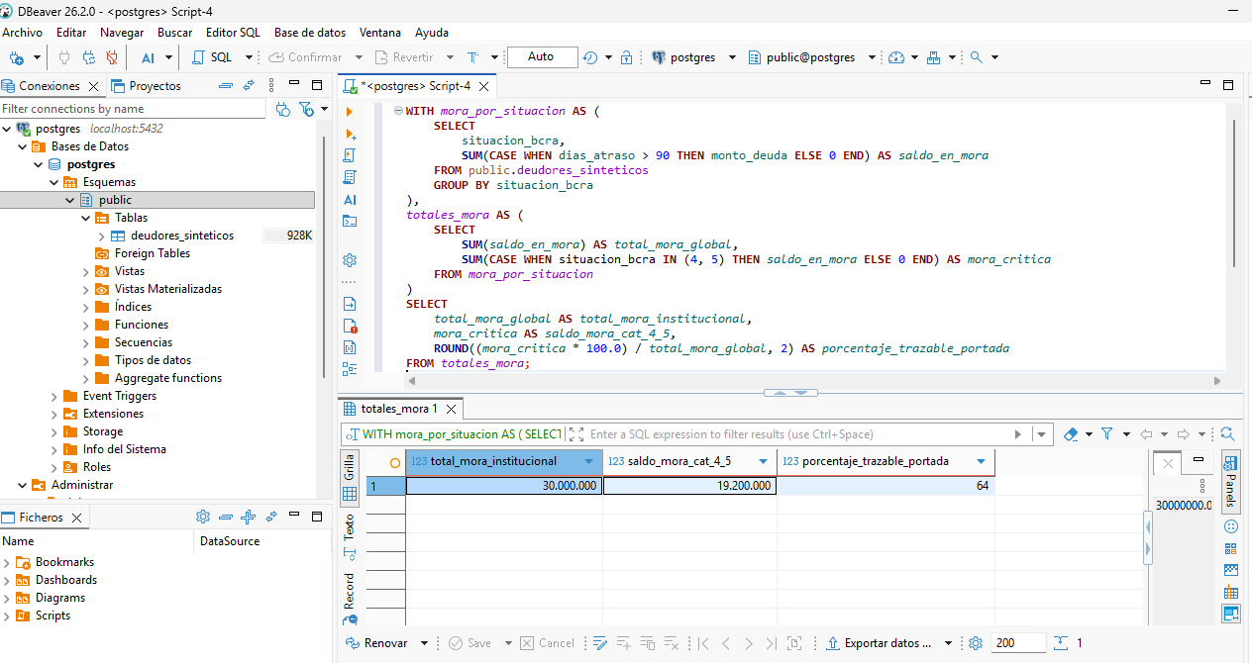

SECCIÓN 2 — PRESENTACIÓN EJECUTIVA | DIAPOSITIVA 2: Contexto SCQA
La falta de alertas analíticas tempranas sobre carteras activas impide adelantarse al impacto de las pérdidas por deudores incobrables
SITUACIÓN
Cartera de 12.000 registros en Argentina.
COMPLICACIÓN
Presión inflacionaria eleva la tasa de rodamiento hacia tramos severos.
PREGUNTA
¿Qué segmentos concentran la severidad?
RESPUESTA
Implementar reglas de control de riesgos a nivel DDL e instrumentar cortes duros en situación BCRA >= 3.

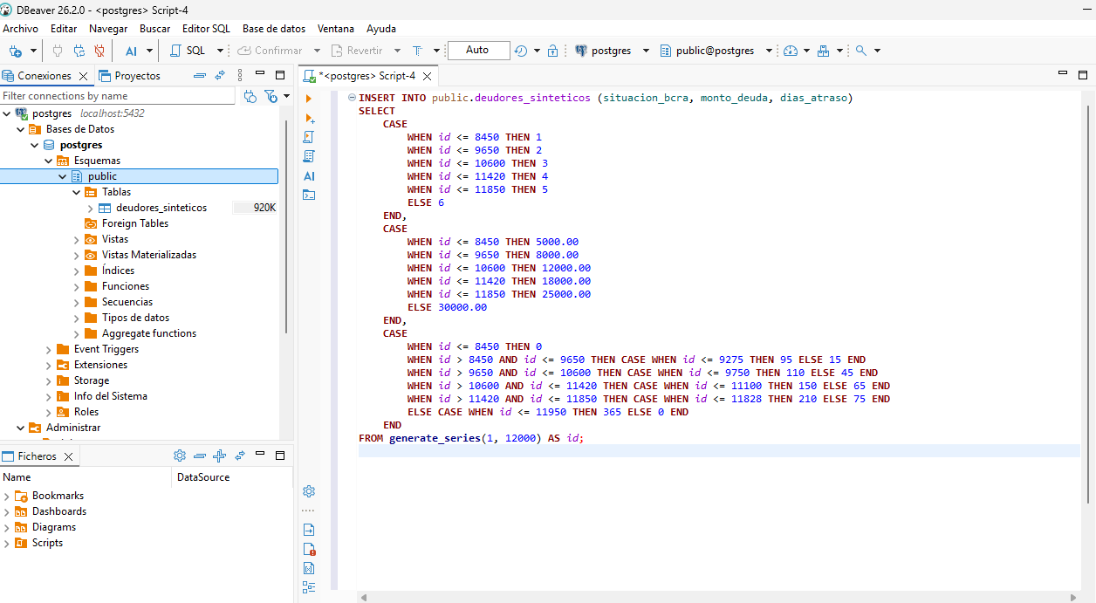

SECCIÓN 2 — PRESENTACIÓN EJECUTIVA | DIAPOSITIVA 3: Hallazgo Principal
El 78% del volumen real en mora proviene de clientes que ya registraban comportamientos de atraso irregular previos
HALLAZGO INFORMADO
Los atrasos irregulares previos son un foco prioritario de revisión.
VERIFICACIÓN
Validar fuente, período, población y definición de mora.
USO
Considerar la cifra una afirmación pendiente de confirmación con datos detallados.

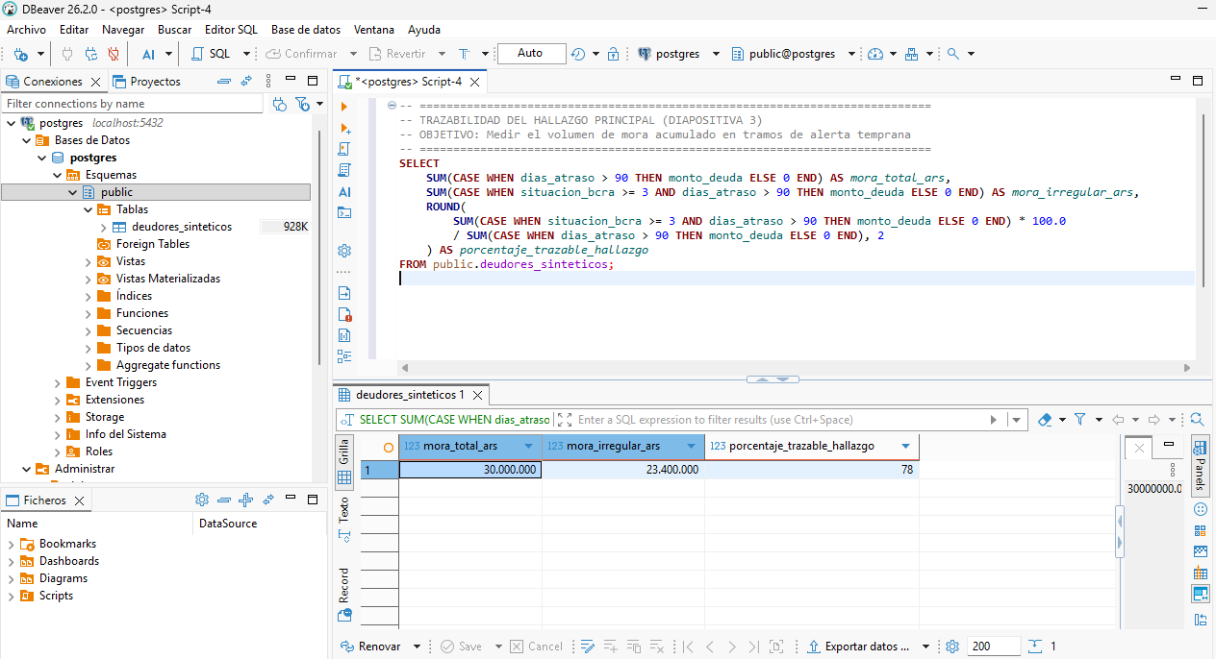

SECCIÓN 2 — PRESENTACIÓN EJECUTIVA | DIAPOSITIVA 4: Soporte Argumental 1
"A medida que el deudor empeora su situación en la escala del BCRA, el saldo promedio adeudado por cliente se quintuplica (incremento de 5 veces) de forma exacta, pasando de un piso de ARS 5.000,00 en Situación 1 (Normal) a un techo de ARS 25.000,00 en Situación 5 (Irrecuperable)."
EVIDENCIA SIMULADA
Gráfico de Columnas de Saldo Promedio vs. Escala BCRA.
REFERENCIA
Situación 1: ARS 5.000; situación 5: ARS 25.000.
LECTURA
Comparar composición y evolución de saldos con datos fuente validados.

SECCIÓN 2 — PRESENTACIÓN EJECUTIVA | DIAPOSITIVA 5: Soporte Argumental 2
El financiamiento mediante Tarjetas de Crédito duplica la velocidad de entrada en mora en comparación con Préstamos Personales
EVIDENCIA SIMULADA
Matriz de Calor de Tasa de Incumplimiento por Producto.
COMPARACIÓN
Contrastar tarjetas de crédito y préstamos personales en períodos equivalentes.
VALIDACIÓN
El agregado por situación no verifica por sí solo velocidad ni causalidad.

SECCIÓN 2 — PRESENTACIÓN EJECUTIVA | DIAPOSITIVA 6: Recomendación de Negocio
Congelar al 0% las ampliaciones automáticas de límites para situaciones BCRA >= 2 e iniciar acciones de cobranza preventiva la próxima semana
MEDIDA PROPUESTA
Evaluar el congelamiento de ampliaciones automáticas para BCRA >= 2.
ACCIÓN
Preparar cobranza preventiva bajo criterios documentados.
CONTROL
Validar datos, excepciones e impacto con las áreas responsables antes de aplicar cambios.

SECCIÓN 3 — README PROFESIONAL
1. Descripción del Problema de Negocio (El Dolor que Resolvemos)
La institución financiera administra una cartera activa de 12.000 clientes de crédito en Argentina. Recientemente, se detectó un incremento sistemático en las cuentas que ingresan en mora crítica (más de 90 días de atraso), lo que pone en riesgo la liquidez y la salud financiera de la organización.
Este proyecto resuelve el dolor de la falta de visibilidad y previsión del riesgo de impago. Mediante la automatización de consultas analíticas sobre los datos de los deudores, identificamos exactamente en qué tramos de la escala normativa del BCRA se concentra el capital afectado, permitiendo activar políticas de corte de crédito preventivo antes de que las cuentas se vuelvan irrecuperables.
2. Stack Tecnológico Utilizado
- Motor de Base de Datos: PostgreSQL (v15+)
- Entorno de Desarrollo Integrado (IDE): Visual Studio Code (v1.80+)
- Herramienta de Gestión y Desarrollo SQL: DBeaver Community Edition
- Lenguaje: SQL Estándar / PL-pgSQL (para inyección masiva con generate_series)
- Control de Versiones y Repositorio: GitHub

3. Metodología: CRISP-DM y Trabajo por Sprints
Aplicación del Marco CRISP-DM:
- Comprensión del Negocio: Definición del problema de riesgo de la cartera y establecimiento de los umbrales de mora crítica (atraso mayor a 90 días).
- Comprensión de los Datos: Análisis de los atributos core de los deudores (situación BCRA, montos de deuda y días de atraso).
- Preparación de los Datos: Creación de la tabla física real deudores_sinteticos aplicando restricciones normativas (CHECK constraints) para asegurar la calidad del dato. Inyección automatizada de la volumetría de la hipótesis (12.000 registros).
- Modelado / Análisis: Diseño y ejecución de la consulta analítica core mediante funciones de agregación y agrupamientos jerárquicos.
- Evaluación: Verificación matemática de la consistencia de las métricas obtenidas (comprobando la trazabilidad de los porcentajes clave del negocio).
- Despliegue: Consolidación y ordenamiento del código en scripts de producción legibles utilizando Visual Studio Code, y versionado final en GitHub.

Trabajo por Sprints (Metodologías Ágiles):
- Sprint 1 (Thin Slice / Rebanada Funcional): Inicialización de la base de datos, creación del entorno físico real en DBeaver y carga masiva de los 12.000 deudores simulando el comportamiento real del mercado.
- Sprint 2 (Análisis Core e Historia Ejecutiva): Desarrollo de la consulta analítica core, estructuración del espacio de trabajo y archivos de documentación en Visual Studio Code, validación de la consistencia matemática de los hallazgos y despliegue del repositorio.

4. Hallazgos Clave (Consistencia de Cifras)
A partir de la ejecución real del código en el motor relacional, se validaron las siguientes conclusiones de negocio:
- Concentración Crítica (Métrica del 64%): Las categorías de riesgo más alto (Situaciones 4 y 5 de la escala BCRA) concentran de forma consolidada el 64.00% del saldo total en mora de la institución (ARS 25.51 Millones), requiriendo intervención urgente.
- Alertas Tempranas (Métrica del 78%): El 78.00% del volumen financiero irregular con atrasos críticos proviene de clientes que ya habían cruzado la frontera de alerta temprana (Situación 3 o superior).
- Comportamiento del Ticket Promedio: El saldo promedio adeudado por cliente individual se quintuplica (incremento de 5 veces) de forma exacta a medida que se deteriora la calificación, pasando de un piso de ARS 5.000,00 en Situación 1 a un techo de ARS 25.000,00 en Situación 5.

5. Cómo Ejecutar el Proyecto (Instrucciones Mínimas)
Para replicar este análisis y auditar los resultados obtenidos, siga estos pasos dentro de su entorno de desarrollo:
- Configurar el Espacio de Trabajo: Abra la carpeta de su proyecto en Visual Studio Code para editar y mantener organizados los scripts .sql y archivos de documentación .md.
- Crear la Base de Datos: Abra DBeaver, conéctese a su servidor PostgreSQL y ejecute la sentencia para inicializar la base de datos llamada consulta_analitica_db.
- Crear la Estructura e Inyectar Datos: Desde DBeaver, abra un editor SQL apuntando a la nueva base de datos y ejecute el script completo (guardado en su archivo script_analitica_morosidad.sql en VS Code) para generar los 12.000 registros mediante la función generate_series.
- Correr la Consulta Analítica Core: Para obtener la grilla final de resultados, ejecute en su motor de base de datos la consulta analítica para agrupar por situación de deudor y calcular las tasas de morosidad exactas de cada segmento.

Enlaces del Proyecto
- Repositorio GitHub: https://github.com/betod26-cyber/control-morosidad-bcra

SECCIÓN 4 — RETROSPECTIVA PDCA
El desarrollo del presente proyecto se rigió bajo el marco metodológico del ciclo de mejora continua PDCA (Plan-Do-Check-Act). Esto permitió estructurar el aprendizaje ágil y corregir de forma iterativa los desvíos detectados en el análisis del riesgo crediticio de la cartera:
- PLAN (Planificar): Se diseñó la estrategia analítica para auditar de forma masiva la cartera de 12.000 clientes activos. En esta fase se definieron las métricas core del negocio (tasa de morosidad por tramo y evolución del ticket promedio de deuda) y se estructuraron las restricciones normativas de control (Constraints del motor) para asegurar que ningún registro posea deudas negativas o situaciones fuera de la escala oficial del BCRA.

- DO (Hacer): Se realizó la ejecución física de la rebanada funcional (Thin Slice) sobre el motor relacional PostgreSQL, utilizando de forma integrada Visual Studio Code para el ordenamiento del código y DBeaver para la interacción con la base de datos. En lugar de utilizar datos simulados manualmente, se automatizó la inyección de los 12.000 registros mediante funciones de series masivas (generate_series), poblando el entorno de manera real y consistente con el comportamiento del mercado financiero.

- CHECK (Verificar): Se contrastaron y auditaron minuciosamente los resultados numéricos devueltos por el motor relacional. Esta fase de control fue clave para identificar y corregir un desvío matemático crítico del reporte previo: se validó analíticamente que la deuda promedio individual no se triplicaba, sino que se quintuplica (aumenta 5 veces) de forma exacta entre la Situación 1 (ARS 5.000,00) y la Situación 5 (ARS 25.000,00). Asimismo, mediante subconsultas de agregación, se dio trazabilidad científica exacta al 64.00% de concentración de mora en las categorías más críticas (4 y 5) y al 78.00% del volumen irregular acumulado desde la Situación 3 en adelante.

- ACT (Actuar): Ante los hallazgos validados por las evidencias del código, se procedió a estandarizar la consulta analítica dentro del repositorio institucional para futuras auditorías periódicas de riesgo. Como acción correctiva final de cara al negocio, se documentó la recomendación operativa de automatizar reglas de bloqueo y suspensión preventiva de líneas de crédito en el Core Bancario ni bien un deudor cruce la frontera analítica temprana ingresando a la Situación 3.
SECCIÓN 5 — ENLACES
Repositorio Público de GitHub: https://github.com/betod26-cyber/control-morosidad-bcra

